Evolite wear bluzy nie tylko na siłownię
<strong>Evolite wear bluzy</strong> to odzież, dzięki której codziennie ćwiczenia nawet na świeżym powietrzu staną się przyjemnością.

Odzież na siłownię
Każdy sportowiec wie, że strój do uprawiania aktywności fizycznej musi być przede wszystkim wygodny i praktyczny. Trzeba zadbać również o to, by były wykonane z odpowiednich materiałów, by nie tylko nie ograniczać ruchów, ale również zapewnić skórze możliwość oddychania. Takie właśnie są evolite wear bluzy, które sprawdzą się zarówno na trening na siłowni, ale także do porannego, czy wieczornego biegania w parku.
Evolite wear bluzy właśnie dla Ciebie
Evolite wear bluzy, które zostały zaprojektowane z myślą o sportowcach. By odpowiedzieć na ich oczekiwania względem stroju do ćwiczeń, nie ograniczają ruchów, dzięki czemu każdy trening staje się prawdziwą przyjemnością. Z nimi osiągniesz swój cel, jakim jest wymarzona sylwetka. Co ważne, spełni nawet najbardziej wymagające oczekiwania, ze względu na najwyższą staranność wykonania i wysoką jakość. Będą więc służyć Ci bardzo długi czas.

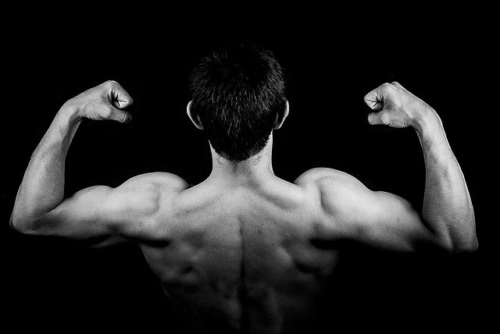
Niezależnie od sportu, który uprawiasz oraz warunków pogodowych Evolite wear bluzy to odzież odpowiednia właśnie dla siebie. Dostępna jest ona w sklepie internetowym BodyHouse w atrakcyjnych cenach. Zapraszamy serdecznie do zapoznania się z naszą szeroką ofertą. Do zobaczenia!

